Derechos Humanos y Paz Total

Presentado por:
Diego Sebastián Guerrero Niño
Número de identificación: 1074527054

SENA - Formación en Derechos Humanos y Paz Total
2025

Resumen
El presente documento aborda los conceptos fundamentales de los Derechos Humanos y la Paz Total, temas tratados durante la sesión de formación. Los Derechos Humanos constituyen el conjunto de principios universales que garantizan la dignidad, la libertad y la igualdad de todas las personas, sin distinción alguna. Por su parte, la Paz Total se presenta como una política integral orientada a la construcción de una sociedad inclusiva, equitativa y libre de violencia, promoviendo el diálogo, la reconciliación y la justicia social.
Durante la sesión se enfatizó en la importancia de reconocer los derechos fundamentales y el rol de los ciudadanos en su protección. Asimismo, se reflexionó sobre los desafíos actuales que enfrenta el país para alcanzar una paz sostenible, entendiendo que la convivencia pacífica requiere del respeto mutuo, la participación ciudadana y el cumplimiento efectivo de los derechos consagrados en la Constitución Política y los tratados internacionales.

Contenido - Taller
A partir del análisis del video sobre los Derechos Humanos y asumiendo un rol diplomático y de participación inclusiva, se identifican a continuación cinco derechos que, según las dinámicas actuales observadas en el territorio colombiano, requieren fortalecimiento o una mayor garantía de cumplimiento.

1. Derecho a la seguridad y protección ciudadana
En muchos territorios persisten altos niveles de violencia y criminalidad, afectando la tranquilidad de las comunidades. Este derecho debe fortalecerse mediante políticas de seguridad integrales, que no solo prioricen el control, sino también la prevención, la justicia social y la presencia institucional en las regiones más vulnerables. Imagen sugerida: una comunidad trabajando junto a la policía en actividades de convivencia.
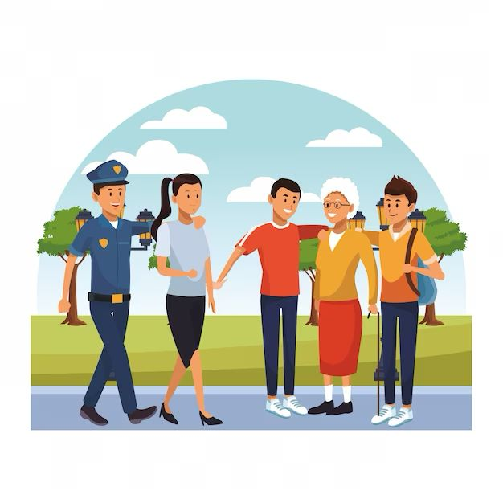

2. Derecho a la igualdad de oportunidades laborales
A pesar de los avances, aún existen brechas significativas en el acceso al empleo digno, especialmente para jóvenes, mujeres y poblaciones rurales. Garantizar este derecho implica promover políticas de inclusión laboral, educación técnica y emprendimiento sostenible. Imagen sugerida: personas de diferentes edades y géneros colaborando en un entorno de trabajo.


3. Derecho a un medio ambiente sano
El deterioro ambiental por la deforestación, la minería ilegal y la contaminación amenaza la calidad de vida de las comunidades. Este derecho requiere acciones firmes del Estado y la sociedad para proteger los ecosistemas y fomentar prácticas sostenibles. Imagen sugerida: paisajes naturales con mensajes de conservación ambiental.
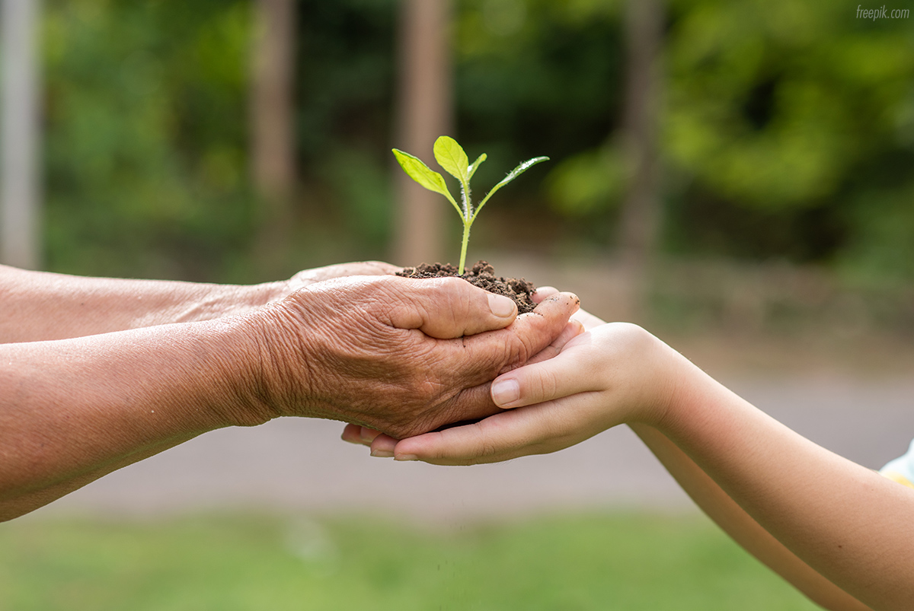

4. Derecho a la educación inclusiva y de calidad
La educación es la base del desarrollo humano y la paz. Sin embargo, muchos niños y jóvenes en zonas rurales no tienen acceso a una educación de calidad. Fortalecer este derecho significa invertir en infraestructura, tecnología y formación docente. Imagen sugerida: aula rural equipada con recursos tecnológicos y estudiantes participando activamente.
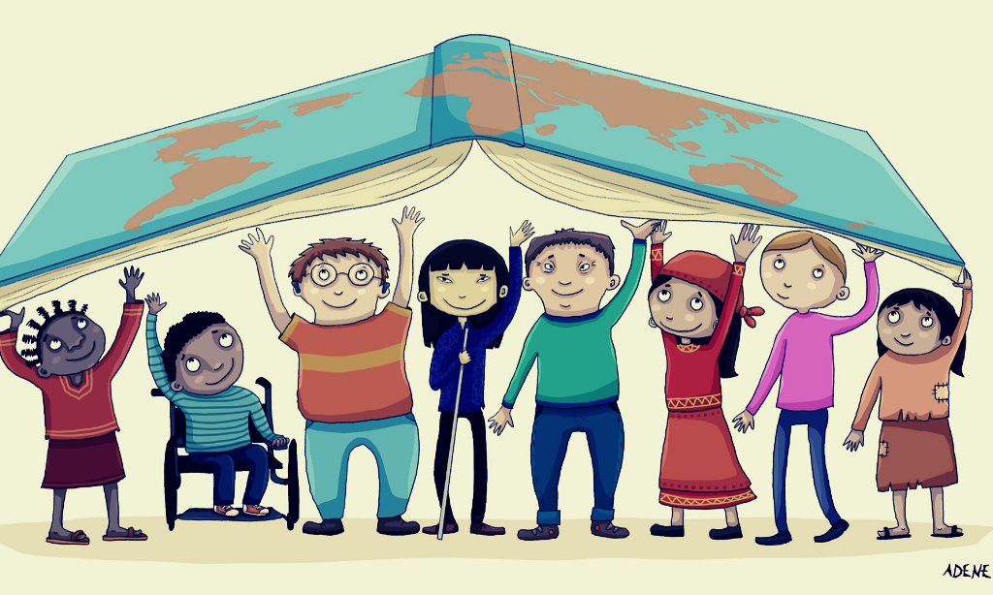

5. Derecho a la participación ciudadana y al acceso a la información
En una democracia participativa, las personas deben tener garantizado el acceso a la información y la posibilidad de incidir en las decisiones públicas. Este derecho se fortalece con transparencia institucional y educación cívica. Imagen sugerida: ciudadanos deliberando en asambleas comunitarias o consultas populares.
